Параметры маршрута

Маршрут № 2 Центр – посёлок Кирова (ул. Базарная, 17А – ул. Магистраль-ная, 2)
1. Вид транспортных средств Автобус
2. Путь следования:
- в прямом направлении: ул. Базарная - пр. Ленина – ул. Советская - ул. Шоссейная – ул. Войкова – ул. Щербакова – ул. Семашко – ул. Магистральная.
- в обратном направлении: ул. Линейная – ул. М. Расковой – ул. Семашко – ул. Щербакова – ул. Войкова – ул. Шоссейная – ул. Советская - пр. Ленина - ул. Садовая - ул. Базарная.
3. Остановочные пункты:
- в прямом направлении: Центр – Советская – Стахановская – Горлова – Городок – Войкова (140) – по требованию – Больница – Подстанция – кр. Шахтер – Семашко – Кирова.
- в обратном направлении: Кирова – Семашко – Кр. Шахтер – Подстанция – Больница – По требованию – Войкова (140) – Городок – Горлова – Стахановская – Советская - Банк – Центр.
4. Протяженность, всего: 14,6 км
в том числе:
- в прямом направлении: 7,3 км
- в обратном направлении: 7,3 км
5. Графики движения (выходы) транспортных средств приведены в приложении № 1 приложения № 1 к Контракту.
6. Сводное расписание отправления транспортных средств из остановочных пунктов приведено в приложении № 1 приложения № 1 к Контракту.
7. Количество рейсов и пробег транспортных средств приведены в приложении № 1 приложения
№ 1 к Контракту.
8. Максимальное количество транспортных средств: Малый класс: 4 ед.
9. Резервное количество транспортных средств: Малый класс: 1 ед.

Параметры маршрута

Маршрут № 10 Центр – посёлок Бугултай (ул. Базарная, 17А – ул. Казахстанская, 18)
1. Вид транспортных средств Автобус
2. Путь следования:
- в прямом направлении: ул. Базарная - пр. Ленина – ул. Советской Конституции – ул. Мичурина - ул. Красный проспект –ул. Ольховая – ул. Казахстанская.
- в обратном направлении: ул. Казахстанская – ул. Ольховая – ул. Красный проспект – ул. Мичурина – ул. Советской Конституции –пр. Ленина - ул. Базарная.
3. Остановочные пункты:
- в прямом направлении: Центр – ЦГБ – Петровский – 1 – Петровский – 2 – По требованию – Кладбище – Шахта № 15 – п. Бугултай.
- в обратном направлении: п. Бугултай – Шахта № 15 – Кладбище – По требованию – Петровский – 2 – Петровский – 1 - ЦГБ – Центр.
4. Протяженность, всего: 8,4 км
в том числе:
- в прямом направлении: 4,2 км
- в обратном направлении: 4,2 км
5. Графики движения (выходы) транспортных средств приведены в приложении № 1 приложения № 1 к Контракту.
6. Сводное расписание отправления транспортных средств из остановочных пунктов приведено в приложении № 1 приложения № 1 к Контракту.
7. Количество рейсов и пробег транспортных средств приведены в приложении № 1 приложения
№ 1 к Контракту.
8. Максимальное количество транспортных средств: особо малый класс: 1 ед.
9. Резервное количество транспортных средств: -

Параметры маршрута

Маршрут № 13 Центр – посёлок Тельмана (ул. Базарная, 17А – ул. Тельмана, 20)
1. Вид транспортных средств Автобус
2. Путь следования:
- в прямом направлении: ул. Базарная - пр. Ленина – ул. Советская - ул. Шоссейная – ул. Войкова – ул. Тельмана.
- в обратном направлении: ул. Тельмана – ул. Войкова – ул. Шоссейная – ул. Советская - пр. Ленина – ул. Садовая - ул. Базарная.
3. Остановочные пункты:
- в прямом направлении: Центр – Советская – Стахановская – Горлова – Городок – Тельмана - Конечная.
- в обратном направлении: Конечная – Тельмана – Городок – Горлова – Стахановская – Советская - Центр.
4. Протяженность, всего: 8,6 км
в том числе:
- в прямом направлении: 4,3 км
- в обратном направлении: 4,3 км
5. Графики движения (выходы) транспортных средств приведены в приложении № 1 приложения № 1 к Контракту.
6. Сводное расписание отправления транспортных средств из остановочных пунктов приведено в приложении № 1 приложения № 1 к Контракту.
7. Количество рейсов и пробег транспортных средств приведены в приложении № 1 приложения
№ 1 к Контракту.
8. Максимальное количество транспортных средств: особо малый класс: 1 ед.
9. Резервное количество транспортных средств: -

Параметры маршрута

Маршрут № 22 Центр – посёлок Новая Соколовка – посёлок Кирова (ул. Базарная, 17А – ул. Нахимова, 22 – ул. Магистральная, 2)
1. Вид транспортных средств Автобус
2. Путь следования:
- в прямом направлении:
до пос. Новая Соколовка: ул. Базарная - пр. Ленина - ул. Харьковская - ул. Демократическая - ул. Молодогвардейцев - ул. Нахимова.
До пос. Кирова: ул. Базарная - пр. Ленина – ул. Советская - ул. Шоссейная – ул. Войкова – ул. Щербакова – ул. Семашко – ул. Магистральная.
- в обратном направлении:
С пос. Новая Соколовка: ул. Нахимова - ул. Молодогвардейцев - ул. Демократическая - ул. Харьковская - пр. Ленина - ул. Базарная.
С пос. Кирова: ул. Линейная – ул. М. Расковой – ул. Семашко – ул. Щербакова – ул. Войкова – ул. Шоссейная – ул. Советская - пр. Ленина - ул. Садовая - ул. Базарная.
3. Остановочные пункты:
- в прямом направлении:
До пос. Новая Соколовка: Центр - Музыкальная школа - ДК культуры – Автовокзал - Ш.фабрика – Городская – Университет - Узел связи – Микрорайон - Ш .3/Капитальная – Заводская – Лебедева – ЖБК - Ул. Молодогвардейцев - Нахимова – Рабоче-Крестьянская.
До пос. Кирова: Центр – Советская – Стахановская – Горлова – Городок – Войкова (140) – По требованию – Больница – Подстанция – Кр. Шахтер – Семашко – Кирова.
- в обратном направлении:
С пос. Новая Соколовка: Рабоче-Крестьянская - Ресторан – Новая Соколовка – ЖБК – Лебедева – Заводская - Ш.3/Капитальная – Микрорайон - Узел связи – Университет – Городская - Ш.фабрика – Автовокзал - ДК культуры - Музыкальная школа – Банк – Центр.
С пос. Кирова: Кирова – Семашко – Кр. Шахтер – Подстанция – Больница – По требованию – Войкова (140) – Городок – Горлова – Стахановская – Советская - Банк – Центр.
4. Протяженность, всего: 34,6 км
в том числе:
- в прямом направлении: 17,3 км
- в обратном направлении: 17,3 км
5. Графики движения (выходы) транспортных средств приведены в приложении № 1 приложения № 1 к Контракту.
6. Сводное расписание отправления транспортных средств из остановочных пунктов приведено в приложении № 1 приложения № 1 к Контракту.
7. Количество рейсов и пробег транспортных средств приведены в приложении № 1 приложения
№ 1 к Контракту.
8. Максимальное количество транспортных средств: Малый класс: 2 ед.
9. Резервное количество транспортных средств: -

Параметры маршрута

Маршрут № 31 Центр – посёлок Белышева (ул. Базарная, 17А – ул. Красногвардейская, 44)
1. Вид транспортных средств Автобус
2. Путь следования:
- в прямом направлении: ул. Базарная - пр. Ленина – ул. Советской Конституции – ул. Мичурина – ул. Молодежная – ул. Чиха – ул. Горького – ул. Белинского – пер. Бугураевский.
- в обратном направлении: пер. Богураевский – ул. Белинского – ул. Гришина – ул. Чиха – ул. Молодежная – ул. Мичурина – ул. Советской Конституции – пр. Ленина - ул. Базарная.
3. Остановочные пункты:
- в прямом направлении: Центр – ЦГБ – Сенная – Школа № 40 – Поворот – По требованию – Магазин – Детский сад – Богураевский - Белышевка.
- в обратном направлении: Белышева – Богураевский – Магазин – Больница – Магазин – По требованию – Поворот – Школа № 40 – Сенная – ЦГБ - Центр.
4. Протяженность, всего: 8,6 км
в том числе:
- в прямом направлении: 4,3 км
- в обратном направлении: 4,3 км
5. Графики движения (выходы) транспортных средств приведены в приложении № 1 приложения № 1 к Контракту.
6. Сводное расписание отправления транспортных средств из остановочных пунктов приведено в приложении № 1 приложения № 1 к Контракту.
7. Количество рейсов и пробег транспортных средств приведены в приложении № 1 приложения
№ 1 к Контракту.
8. Максимальное количество транспортных средств: Малый класс: 1 ед.
9. Резервное количество транспортных средств: -

Параметры маршрута

Маршрут № 31 «А» Центр – улица Молодежная (ул. Базарная, 17А – ул. Молодежная, 18)
1. Вид транспортных средств Автобус
2. Путь следования:
- в прямом направлении: ул. Базарная - пр. Ленина – ул. Советской Конституции – ул. Мичурина – ул. Молодежная.
- в обратном направлении: ул. Молодежная – ул. Мичурина – ул. Советской Конституции – пр. Ленина - ул. Базарная.
3. Остановочные пункты:
- в прямом направлении: Центр – ЦГБ – Сенная – Школа № 40 – Поворот – По требованию – магазин – ул. Молодежная.
- в обратном направлении: ул. Молодежная – Магазин – По требованию – Поворот – Школа № 40 – Сенная – ЦГБ - Центр.
4. Протяженность, всего: 7,2 км
в том числе:
- в прямом направлении: 3,6 км
- в обратном направлении: 3,6 км
5. Графики движения (выходы) транспортных средств приведены в приложении № 1 приложения № 1 к Контракту.
6. Сводное расписание отправления транспортных средств из остановочных пунктов приведено в приложении № 1 приложения № 1 к Контракту.
7. Количество рейсов и пробег транспортных средств приведены в приложении № 1 приложения
№ 1 к Контракту.
8. Максимальное количество транспортных средств: Малый класс: 1 ед.
9. Резервное количество транспортных средств: -

приложение 1 приложения № 1
к Контракту
Графическая схема движения по муниципальному маршруту № 2 Центр – посёлок Кирова (ул. Базарная, 17А – ул. Магистральная, 2)
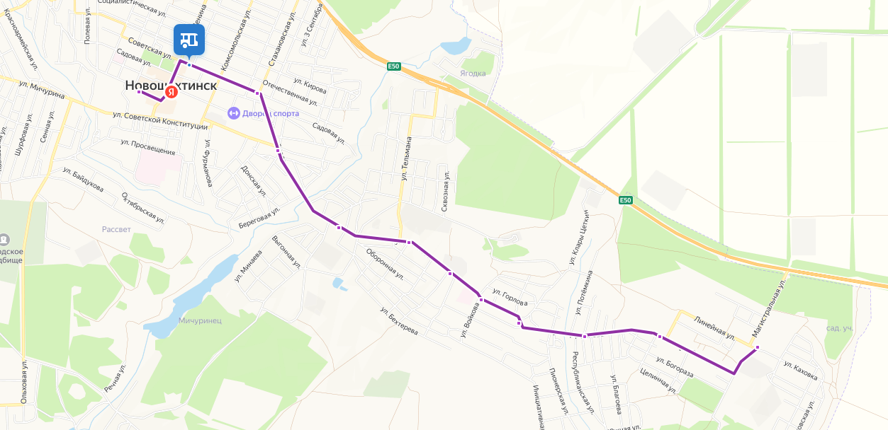

Графическая схема движения по муниципальному маршруту № 10 Центр – посёлок Бугултай (ул. Базарная, 17А – ул. Казахстанская, 18)
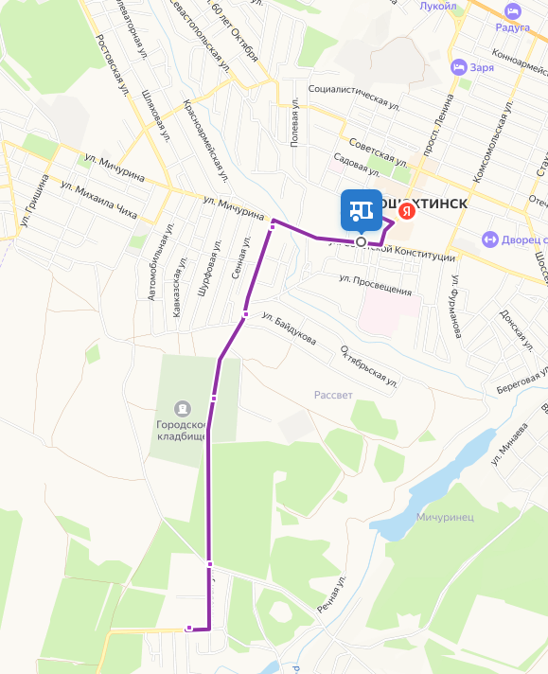
Графическая схема движения по муниципальному маршруту № 13 Центр – посёлок Тельмана (ул. Базарная, 17А – ул. Тельмана, 20)
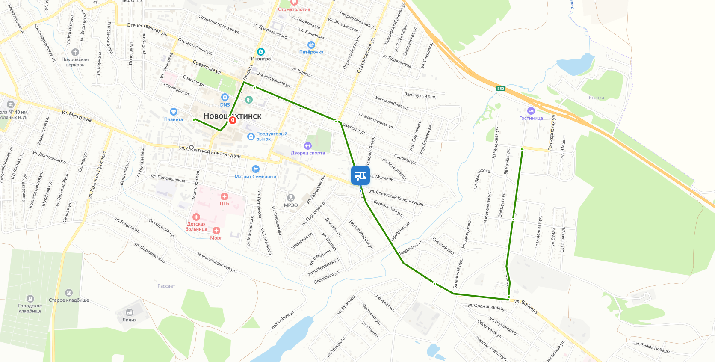

Графическая схема движения по муниципальному маршруту № 22 Центр – посёлок Новая Соколовка – посёлок Кирова (ул. Базарная, 17А – ул. Нахимова, 22 – ул. Магистральная, 2)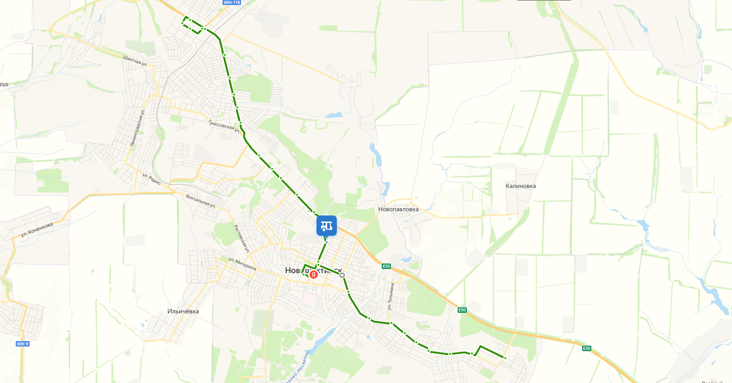

Графическая схема движения по муниципальному маршруту № 31 Центр – посёлок Белышева (ул. Базарная, 17А – ул. Красногвардейская, 44)
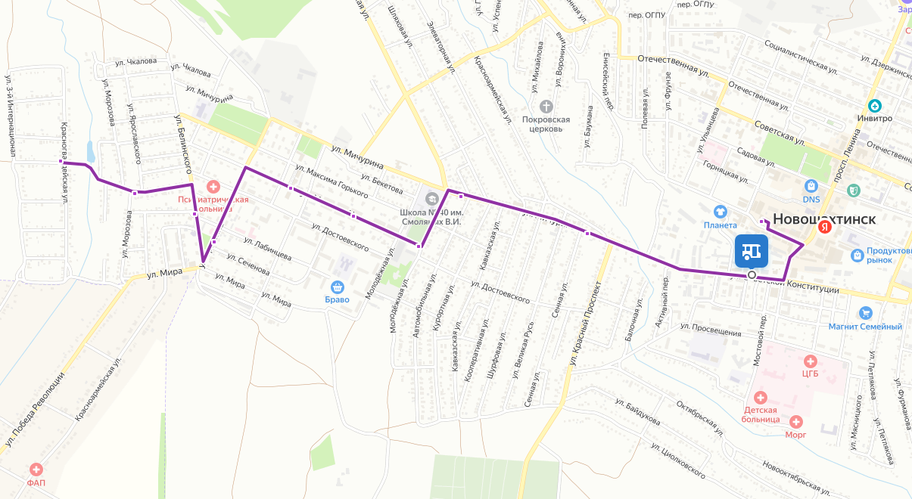
Графическая схема движения по муниципальному маршруту № 31 «А» Центр – улица Молодежная (ул. Базарная, 17А – ул. Молодежная, 18)
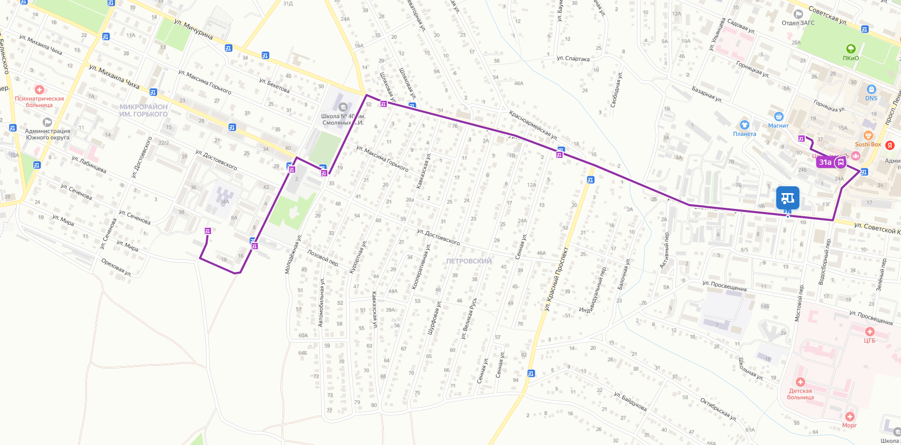
МАРШРУТ № 2 Центр – посёлок Кирова (ул. Базарная, 17А – ул. Магистральная, 2)

Графики движения (выходы) транспортных средств:

Номер графика | Класс транспортного средства | Начало движения (часы и минуты) |  | Окончание движения (часы и минуты) |  | Продолжительность работы, час
 |  | рабочие дни | вых. и празд. дни | рабочие дни | вых. и празд. дни | рабочие дни | вых. и празд. дни
1 | Малый | 06-15 | 06-15 | 18-20 | 18-20 | 12,05 | 12,05
2 | Малый | 07-36 | 07-36 | 19-40 | 19-40 | 12,04 | 12,04
3 | Малый | 07-12 | 07-12 | 19-20 | 19-20 | 12,08 | 12,08
4 | Малый | 06-30 | 06-30 | 23-10 | 23-10 | 16,40 | 16,40

Сводное расписание отправления транспортных средств из остановочных пунктов:
№ 2 «Центр – посёлок Кирова»
№  графика | Из центра | Из пос. Кирова
І-ый | 07-24  08-40  09-40  12-10  13-20  14-30  15-50  17-00  18-10 | 06-15  07-50  09-12  10-20  11-30  12-50  14-00  15-10  16-30  17-40
2-ой | 07-36  08-50  09-50  11-00  12-20  13-30  14-30  15-00  16-00  17-10  18-20 | 08-00  09-24  10-30  11-20  11-50  13-00  14-10  15-30  16-40  17-50  19-00
3-ий | 07-12  08-30  09-30  10-40  11-50  14-20  15-30  16-50  18-00 | 07-40  09-00  10-10  11-20  12-40  13-50  15-00  16-20  17-30  18-40
4-ый | 07-00  08-06  09-10  10-30  11-30  12-40  14-00  15-10  16-20  17-40  18-40  19-00  20-00  21-00  22-00  23-00 | 06-30  07-30  08-30  10-00  11-00  12-10  13-30  14-20  14-40  15-50  17-00  18-20  19-30  20-30  21-30  22-30

Количество рейсов и пробег транспортных средств
Направление | Рабочие дни |  | Выходные и праздничные дни
 | количество рейсов | пробег, км | количество рейсов | пробег, км
Прямое | 45 | 328,5 | 45 | 328,5
Обратное | 47 | 343,1 | 47 | 343,1

МАРШРУТ № 10 Центр – посёлок Бугултай (ул. Базарная, 17А – ул. Казахстанская, 18)

Графики движения (выходы) транспортных средств:

Номер графика | Класс транспортного средства | Начало движения (часы и минуты) |  | Окончание движения (часы и минуты) |  | Продолжительность работы, час
 |  | рабочие дни | вых. и празд. дни | рабочие дни | вых. и празд. дни | рабочие дни | вых. и празд. дни
1 | Малый | 07-05 | 07-05 | 19-00 | 19-00 | 11,55 | 11,55

Сводное расписание отправления транспортных средств из остановочных пунктов:
№ 10 «Центр – посёлок Бугултай»
№  графика | Из центра | Из пос. Бугултай
І-ый | 07-05  07-45  08-30  09-15  10-10  11-10  12-10  13-30  15-00  16-00  17-20  18-00 | 07-25  08-05  05-50  09-35  10-30  11-30  12-30  13-50  15-20  16-20  17-40  18-20

Количество рейсов и пробег транспортных средств
Направление | Рабочие дни |  | Выходные и праздничные дни
 | количество рейсов | пробег, км | количество рейсов | пробег, км
Прямое | 12 | 50,4 | 8 | 33,6
Обратное | 12 | 50,4 | 8 | 33,6

МАРШРУТ № 13 Центр – посёлок Тельмана (ул. Базарная, 17А – ул. Тельмана, 20)

Графики движения (выходы) транспортных средств:

Номер графика | Класс транспортного средства | Начало движения (часы и минуты) |  | Окончание движения (часы и минуты) |  | Продолжительность работы, час
 |  | рабочие дни | вых. и празд. дни | рабочие дни | вых. и празд. дни | рабочие дни | вых. и празд. дни
1 | Малый | 06-40 | 07-20 | 18-25 | 11-35 | 11,45 | 4,15

Сводное расписание отправления транспортных средств из остановочных пунктов:
№ 13 «Центр – посёлок Тельмана»
№  графика | Из центра | Из пос. Тельмана
І-ый | 06-40  07-20  08-15  10-35  17-15 | 07-00  07-35  08-30  10-55  17-35

Количество рейсов и пробег транспортных средств
Направление | Рабочие дни |  | Выходные и праздничные дни
 | количество рейсов | пробег, км | количество рейсов | пробег, км
Прямое | 5 | 27,5 | 3 | 16,5
Обратное | 5 | 27,5 | 3 | 16,5

МАРШРУТ № 22 Центр – посёлок Новая Соколовка – посёлок Кирова (ул. Базарная, 17А – ул. Нахимова, 22 – ул. Магистральная, 2)

Графики движения (выходы) транспортных средств:

Номер графика | Класс транспортного средства | Начало движения (часы и минуты) |  | Окончание движения (часы и минуты) |  | Продолжительность работы, час
 |  | рабочие дни | вых. и празд. дни | рабочие дни | вых. и празд. дни | рабочие дни | вых. и празд. дни
1 | Малый | 05-35 | 05-35 | 20-40 | 20-40 | 15,05 | 15,05
2 | Малый | 07-05 | 07-05 | 21-50 | 21-50 | 8 | 8

Сводное расписание отправления транспортных средств из остановочных пунктов:
22 «Центр – посёлок Новая Соколовка – посёлок Кирова»
№  графика | Из центра | Из пос. Новая Соколовка | Из пос. Кирова
І-ый | 07-03  07-48  08-35  09-20  10-23  11-10  12-03  12-50  13-43  14-40  15-45  16-40  17-35  18-30  19-20 | 07-20  08-57  10-45  12-27  14-05  16-10  18-00 | 06-45  08-10  09-48  11-40  15-20  17-10  18-50
2-ой | 06-35  07-25  08-14  10-20  11-40  13-00  15-20  16-30  17-50 | 07-48  09-20 | 07-00  08-40  11-10  12-20  13-40  16-00  17-20  18-30

Количество рейсов и пробег транспортных средств
Направление | Рабочие дни |  | Выходные и праздничные дни
 | количество рейсов | пробег, км | количество рейсов | пробег, км
Прямое | 24 | 184,9 | 24 | 184,9
Обратное | 24 | 184,9 | 24 | 184,9

МАРШРУТ № 31 Центр – посёлок Белышева (ул. Базарная, 17А – ул. Красногвардейская, 44)

Графики движения (выходы) транспортных средств:

Номер графика | Класс транспортного средства | Начало движения (часы и минуты) |  | Окончание движения (часы и минуты) |  | Продолжительность работы, час
 |  | рабочие дни | вых. и празд. дни | рабочие дни | вых. и празд. дни | рабочие дни | вых. и празд. дни
1 | Малый | 07-25 | 07-25 | 18-30 | 17-05 | 11,05 | 09,40

Сводное расписание отправления транспортных средств из остановочных пунктов:
31 «Центр – посёлок Белышева»
№  графика | Из центра | Из посёлка Белышева
І-ый | 07-55  08-35  09-30  10-30  11-30  12-30  14-45  15-45  16-50  17-40  18-30 | 07-25  08-10  09-00  09-50  11-00  12-00  13-00  15-15  16-15  17-15  18-00

Количество рейсов и пробег транспортных средств
Направление | Рабочие дни |  | Выходные и праздничные дни
 | количество рейсов | пробег, км | количество рейсов | пробег, км
Прямое | 12 | 51,6 | 10 | 43
Обратное | 13 | 55,9 | 11 | 47,3

МАРШРУТ № 31 «А» Центр – улица Молодежная (ул. Базарная, 17А – ул. Молодежная, 18)

Графики движения (выходы) транспортных средств:

Номер графика | Класс транспортного средства | Начало движения (часы и минуты) |  | Окончание движения (часы и минуты) |  | Продолжительность работы, час
 |  | рабочие дни | вых. и празд. дни | рабочие дни | вых. и празд. дни | рабочие дни | вых. и празд. дни
1 | Малый | 06-30 | 06-30 | 18-30 | 14-15 | 12 | 07,45

Сводное расписание отправления транспортных средств из остановочных пунктов:
31 «А» Центр – улица Молодежная (ул. Базарная, 17А – ул. Молодежная, 18)
№  графика | Из центра | Из посёлка Белышева
І-ый | 06-30  07-00  07-55  09-00  10-00  10-30  11-00  11-30  12-00  12-30  13-00  13-30  14-50  15-20  15-50  16-20 | 06-45  07-15  08-15  09-15  10-15  10-45  11-15  11-45  12-15  12-45  13-15  13-45  15-05  15-35  16-05  16-35  17-30

Количество рейсов и пробег транспортных средств
Направление | Рабочие дни |  | Выходные и праздничные дни
 | количество рейсов | пробег, км | количество рейсов | пробег, км
Прямое | 16 | 44,8 | 12 | 33,6
Обратное | 17 | 47,6 | 12 | 33,6

